č.j. MD/6939/2022/410/3
(novela metodického pokynu vydaného dne 29.6.2018 pod č.j. 16/2018-410-TAR/1, ve znění novely č.j.
16/2018-410-TAR/5 ze dne 20.8.2018, č.j. 3/2019-410-TAR/1 ze dne 25.1.2019, č.j. 3/2019-410-TAR/2 ze dne 8.7.2019, č.j. 3/2019-410-TAR/3 ze dne 23.8.2019 a č.j. 3/2019-410-TAR/4 ze dne 14.11.2019)

Metodický pokyn pro poskytování zlevněného jízdného pro děti, mládež, studenty, seniory a osoby invalidní ve 3. stupni

- Úvod
Povinnost poskytovat slevy z jízdného (resp. „zlevněné (zvláštní) jízdné“) plyne dopravcům z platného znění výměru MF (v době vydání tohoto metodického pokynu č. 01/2023), kterým se vydává seznam zboží s regulovanými cenami (vydává Ministerstvo financí podle § 10 zákona č. 526/1990 Sb., o cenách). Veřejná doprava je zde regulována v následujících položkách:
Část I. oddíl B, položka č. 2. - Veřejná linková osobní vnitrostátní silniční doprava a železniční osobní vnitrostátní doprava provozované v rámci integrovaných veřejných služeb podle jiného právního předpisu¹ (bližší podmínky – viz příloha č. 1 výměru MF);
Část I., oddíl B, položka č. 3. - Doprava osob městská hromadná. Na tuto položku se tento metodický pokyn obecně nevztahuje (vyjma části MHD definované v kapitole 8, písm. b)!
Část I., oddíl C, položka č. 1. - Veřejná drážní osobní doprava na dráze celostátní a regionální (jízdné) pro přepravní služby na základě jednotného jízdního dokladu (pevné ceny a určené podmínky – viz příloha č. 4 výměru MF);
Část II., položka č. 6. - Veřejná linková osobní vnitrostátní silniční doprava a železniční osobní vnitrostátní doprava provozované v rámci integrovaných veřejných služeb podle jiného právního předpisu – z toho jen rozsah a výše poskytovaných slev a bezplatné přepravy (bližší podmínky - viz příloha č. 1 výměru MF);
Část II., položka č. 7. - Doprava osob železniční vnitrostátní (jízdné) kromě dopravy osob železniční vnitrostátní provozované v rámci integrovaných veřejných služeb podle jiného právního předpisu¹ se stanovenými maximálními cenami podle části I. oddílu B položky č. 2 a kromě dopravy se stanovenými pevnými cenami podle části I. oddílu C položky č. 1 (bližší podmínky - viz příloha č. 2 výměru MF);
Část II., položka č. 8. - Veřejná linková osobní vnitrostátní pravidelná silniční doprava (dále jen „linková doprava“) kromě městské hromadné dopravy a veřejné linkové dopravy vnitrostátní provozované v rámci integrovaných veřejných služeb podle jiného právního předpisu¹ se stanovenými maximálními cenami podle části I. oddílu B položky č. 2 (bližší podmínky - viz příloha č. 3 výměru MF);

- Vymezení jízdného pro účely kompenzace slev
Základním jízdným je plné (obyčejné) jízdné reálně uplatňované dopravcem, maximálně však ve výši finančního limitu definovaného v příloze č. 3 tohoto metodického pokynu (dále jen „plné (obyčejné) jízdné“). Z jeho výše jsou odvozeny ceny za přepravu cestujících, pro které jsou slevy z jízdného nařízeny státem.

- Vymezení skupin cestujících se slevou z jízdného
Tento metodický pokyn v následujících kapitolách blíže definuje podmínky poskytování slev z jízdného u čtyř skupin cestujících s nárokem na slevu ve výši 50 % z plného (obyčejného) jízdného:
- cestující ve věku od 6 do 18 let,
- žáci a studenti ve věku od 18 do 26 let, kteří se vzdělávají v základní škole nebo se soustavně připravují na budoucí povolání studiem na střední škole, konzervatoři, vyšší odborné škole, vysoké škole v denní nebo prezenční formě studia v ČR nebo v zahraničí,
- cestující starší 65 let,
- cestující invalidní ve 3. stupni.
U výše uvedených věkových limitů je pro vznik nároku na slevu rozhodující den příslušných narozenin. Sleva se přiznává do dne, který předchází dni 15. narozenin nebo 18. narozenin nebo 26. narozenin, resp. ode dne 65. narozenin.
U časových jízdních dokladů musí být podmínka věku splněna po celou dobu platnosti jízdního dokladu, status studenta se posuzuje k prvnímu dni platnosti jízdního dokladu. S ohledem na stejnou výši slevy je možné tolerovat překročení hranice 15. a 18. narozenin, avšak cestující musí nárok na „další stupeň slevy“ doložit příslušným dokladem (občanský průkaz, žákovský průkaz, ISIC karta apod.).
Výměr MF dále stanovuje též další slevy z jízdného (zlevněné (zvláštní) jízdné), které však nejsou podrobněji upraveny tímto metodickým pokynem, vyjma finančního limitu stanoveného v příloze č. 3.

- Prokázání nároku na slevu
ad a) – cestující ve věku od 6 do 18 let
Cestující ve věku od 6 let do 15 let nárok na slevu z jízdného neprokazují. Cestující ve věku od 15 let do 18 let prokazují nárok na slevu z jízdného úředně vydaným platným identifikačním osobním dokladem, který obsahuje fotografii nebo digitální zpracování podoby, jméno a příjmení a datum narození. Nárok lze prokázat rovněž žákovským průkazem obsahujícím náležitosti podle dosavadních právních předpisů (viz následující kapitola), který si dopravci navzájem uznávají, nebo platným studentským průkazem ISIC. Průkazy dle předchozí věty je možné pro prokázání slevy použít i tehdy, pokud již nejsou platné (čili žákovský průkaz potvrzený školou na některý z předchozích školních roků nebo ISIC karta bez aktuální validační známky), avšak za podmínky, že fotografie v průkazu odpovídá aktuální podobě cestujícího. Směrodatná v tomto případě není platnost samotného průkazu, ale skutečnosti v něm uvedené (jméno, příjmení, věk a fotografie).

ad b) – žáci a studenti ve věku od 18 do 26 let
Nárok se prokazuje platným studentským průkazem ISIC (viz příloha č. 2 tohoto metodického pokynu) bez teritoriálního či geografického omezení nebo platným žákovským resp. studentským průkazem, který si dopravci navzájem uznávají, obsahujícím náležitosti podle dosavadních právních předpisů, tj. aktuální fotografii, jméno a příjmení, datum narození, název školy (viz další kapitola).

ad c) - cestující starší 65 let
Nárok na slevu z jízdného se prokazuje úředně vydaným platným identifikačním osobním dokladem, který obsahuje fotografii nebo digitální zpracování podoby, jméno a příjmení a datum narození.

ad d) – cestující invalidní ve 3. stupni
Nárok na slevu z jízdného se prokazuje „Potvrzením pro slevu na jízdném pro osoby invalidní ve třetím stupni“ vydaným Českou správou sociálního zabezpečení a úředně vydaným platným identifikačním osobním dokladem, který obsahuje fotografii nebo digitální zpracování podoby, jméno a příjmení a datum narození cestujícího. Podrobnější informace jsou zveřejněny na stránkách společnosti CENDIS, s.p. : https://www.cendis.cz/nase-projekty/sleva-osoby-invalidni-ve-tretim-stupni/.

Dopravce může v případě všech čtyř kategorií slev při odbavení cestujícího akceptovat rovněž prokázání věku resp. statutu studenta průkazem jím vydaným nebo průkazem vydaným v rámci příslušných integrovaných veřejných služeb v dopravě (dále jen IDS) včetně elektronických nosičů, avšak musí cestujícího informovat (při vydání průkazu, zakoupení časové jízdenky, ve svých smluvních přepravních podmínkách apod.), že pro případ kontroly nároku na slevu z jízdného, např. ze strany MD jakožto subjektu hradícího kompenzaci ztráty z poskytované slevy z jízdného, či pro další cestu u jiného dopravce či mimo IDS musí mít u sebe též „obecný“ identifikační doklad (občanský průkaz, ISIC kartu, apod.). Neprokáže-li se cestující při kontrole tímto „obecným“ průkazem, je považován za cestujícího bez platného jízdního dokladu se všemi důsledky z toho plynoucími (přirážka, doplatek apod.).

- Žákovské resp. studentské průkazy
Nárok na slevu z jízdného lze ve stanovených případech prokázat „žákovským průkazem“ resp. „studentským průkazem“ (vzor průkazu je uveden v příloze č. 1; do spotřebování zásob jsou vydávány „žákovské průkazy“ „starého“ vzoru, nově pak též „studentské průkazy“ „nového“ vzoru).
Dopravci zveřejňují ve svých smluvních a přepravních podmínkách nebo tarifech místo/místa, ve kterých se prodávají a ověřují tiskopisy žákovských/studentských průkazů (dále jen „průkaz“).
Platné průkazy se mezi dopravci vzájemně uznávají bez ohledu na to, který dopravce průkaz ověřil razítkem. Platný průkaz se předkládá při kontrole jízdních dokladů a případně též při jejich zakupování, a to podle podmínek dopravce.
Cenu za ověření průkazu určuje dopravce s ohledem na vynaložené náklady a příslušným způsobem zveřejňuje.
Průkaz platí od začátku školního roku do 30.9. následujícího školního roku, nebo po dobu trvání akademického roku. Období platnosti vyznačí na průkaze škola.
V případě, že je žákovský průkaz použit k prokázání věku cestujícího spadajícího do kategorie „cestující ve věku od 15 do 18 let“, je možné jej používat k prokázání věku (nikoliv statusu studenta) až do 18 let a jeho platnost v tomto případě není omezena na školní rok.

Postup při vystavení průkazu:
- Po zakoupení tiskopisu průkazu jeho držitel (případně zákonný zástupce) vyplní čitelně hůlkovým písmem lihovým permanentním linerem (fixem) s tenkým hrotem jméno, příjmení a datum narození.

- Pověřený zaměstnanec školy na základě vyplněného průkazu dle bodu 1:
  - ověří skutečnost, že se jedná o žáka/studenta denního (prezenčního) studia,
  - vyplní údaj o platnosti průkazu, tedy školním/akademickém roku
    - Platnost průkazu u žáků základních škol a studentů středních škol musí být ukončena ke dni 30. 9. následujícího školního roku a u studentů vysokých škol nejdéle do 30. 9. následujícího školního roku, nebo do dne ukončení aktuálního akademického roku, pokud nastane později,
    - v případě, že má student ukončit studium v daném školním/akademickém roce nebo v jeho průběhu (např. po zimním semestru), vyznačí se jako datum konce platnosti průkazu datum plánovaného ukončení studia,
    - platnost průkazu nesmí překročit datum předcházející dni 26. narozenin žáka.
Správnost těchto údajů ověří pověřený zaměstnanec školy na rubové straně průkazu razítkem školy a podpisem.

- Držitel (zákonný zástupce) na základě vyplněného a školou potvrzeného průkazu požádá některého z dopravců o ověření průkazu pro příslušný školní/akademický rok. Současně přiloží průkazovou fotografii na fotografickém papíře formátu 3,5 x 4,5 cm.
V případě, že držitel navštěvuje střední či vysokou školu v zahraničí, předkládá dále Rozhodnutí Ministerstva školství, že se jedná o studium na škole postavené na roveň studia na středních/vysokých školách v ČR.

- Osoba pověřená dopravcem:
  - porovná údaje uvedené na řádně vyplněném a školou ověřeném průkazu s údaji uvedenými v platném občanském průkazu (popř. jiném úředně vydaném platném dokladu obsahujícím potřebné údaje),
  - připevní předloženou fotografii, přes levý dolní roh fotografie nalepí holografickou destruktivní folii,
  - opatří průkaz razítkem a podpisem,
  - líc průkazu přelepí samolepícím štítkem (průhledná folie o rozměrech průkazu).

- Řádky Z a DO v tiskopisu žákovského průkazu „starého“ vzoru se nevyplňují a proškrtnou se. Stejně tak se nevyplňuje (resp. neškrtá) označení platnosti (so – ne). V případě vyplnění těchto údajů se k těmto při odbavení cestujících nepřihlíží.

- Neplatné průkazy
Za ztracené nebo odcizené průkazy a nevyužité jízdenky se náhrada neposkytuje a duplikáty se nevystavují.
Průkaz je považován za neplatný jestliže:
- cestující nedodržel podmínky pro jeho použití stanovené přepravním řádem, tarifem nebo smluvními přepravními podmínkami dopravce,
- nejsou vyplněné předepsané údaje nebo jsou vyplněné zjevně nesprávně,
- je používán bez požadované fotografie,
- je poškozen nebo upraven tak, že z něj nejsou patrné údaje potřebné pro kontrolu správnosti jeho použití,
- údaje neodpovídají skutečnosti nebo byly neoprávněně pozměněny,
- je použit neoprávněnou osobou,
- uplynula doba jeho platnosti, s výjimkou cestujících ve věku od 15 let do 18 let, kdy je průkaz použit pouze k prokázání věku cestujícího,
- průkaz je vystaven na delší dobu než je 30. 9. následujícího školního roku u žáků základních škol a studentů středních škol, resp. dobu přesahující den ukončení aktuálního akademického roku u studentů vysokých škol (zejména případy, kdy je průkaz vydán na více let),
- student dosáhl věku, kdy ztrácí nárok na slevu z jízdného (tj. průkaz je vystaven s platností překračující 26. narozeniny) nebo
- nejde o originál.
Neplatný průkaz podle písmen b) až j) je pověřená osoba dopravce nebo osoba pověřená dopravcem nebo MD (v souladu se smlouvou uzavřenou mezi MD a dopravcem) k provádění kontroly oprávněna odebrat. Odebrání průkazu cestujícímu písemně potvrdí. Odebere-li dopravce nebo osoba uvedená v předchozí větě průkaz ověřený jiným dopravcem, postoupí jej dopravci, který průkaz ověřil.
Pokud se cestující při kontrole jízdních dokladů prokáže jen průkazem bez jízdenky nebo jízdenkou se slevou bez předložení průkazu, považuje se za cestujícího bez platné jízdenky. V takovém případě zaplatí v závislosti na věku plné/obyčejné jízdné, a to z nástupní do cílové stanice. Cena předložené jízdenky pro jednotlivou jízdu se odečítá. Současně dopravce vydanou jízdenku se slevou stornuje, resp. provede záznam o stornované jízdence, aby nebyla kompenzována ze strany MD (případně, pokud není technicky možné tento údaj k původní jízdence zanést, tak dopravce zajistí, aby byl do kompenzace zahrnut další záznam se zápornou hodnotou ve stejné výši). Kromě toho cestující zaplatí přirážku ve výši stanovené dopravcem ve smluvních přepravních podmínkách.

- Objednávka průkazů
Distribuci a prodej průkazů zajišťují na základě zmocnění MD pro vlastní potřebu i pro potřeby ostatních dopravců České dráhy, a.s. Objednávky tiskopisů v sadě (průkaz, samolepící štítek - fólie a kruhová holografická destruktivní folie) budou vyřizovány podle podmínek vyhlášených v Přepravním a tarifním věstníku MD (k datu vydání tohoto metodického pokynu jsou podmínky stanoveny vyhláškou v PTV č. 035/15/2018.

- Odbavení cestujících se slevou z jízdného
- v železniční veřejné vnitrostátní pravidelné osobní dopravě a ve veřejné linkové osobní pravidelné vnitrostátní silniční dopravě s výjimkou integrovaných dopravních systémů

Sleva z jízdného se přiznává v rozsahu stanoveném výměrem MF u železničních dopravců pouze ve 2. základní, ekonomické vozové třídě odpovídající nejnižšímu standardu nabízenému dopravcem (pozn.: toto platí pro všechny Výměrem MF nařízené slevy s výjimkou bezplatné přepravy dětí do 6 let). Nevztahuje se na příplatky uplatňované k jízdnému za použití vlaků vyšší kvality. Při použití vyšší než 2. vozové třídy zaplatí cestující obyčejné (plné) jízdné pro vyšší než 2. vozovou třídu.
Dopravce vyznačí na vydané jízdence druh slevy z jízdného např. textem „Sleva: Student“. Z důvodu následného prokazování a vyúčtování úhrady prokazatelné ztráty (kompenzace) za vydané jízdenky budou jednotliví dopravci vydávat jízdenky elektronickým způsobem. Jiný způsob je možný pouze výjimečně a musí být uveden ve smlouvě o kompenzaci slev.

Při cestách do/ze zahraničí je cestující v železniční dopravě odbaven do (resp. z) pohraničního bodu, přičemž si musí zakoupit návaznou jízdenku pro jízdu na sousední železnici. Nárok na slevu z jízdného mají cestující pouze při vnitrostátní přepravě (tzn. na území ČR). Na mezinárodních linkách veřejné linkové dopravy není odbavení do/z pohraničního bodu možné, na mezinárodních linkách s povolenou vnitrostátní přepravou je slevu z jízdného možné uplatnit pouze na vnitrostátní relaci.

- v IDS
V IDS platí analogicky slevy z jízdného přiznávané v silniční a železniční osobní dopravě (dle příslušné přílohy výměru MF v platném znění) s tím, že tyto státem nařízené slevy se obecně nevztahují na městskou hromadnou dopravu. V případě městské hromadné dopravy, kterou tvoří zejména linky městské autobusové dopravy, dopravní služby na tramvajových a trolejbusových dráhách a na dráhách speciálních není stanovena povinnost dopravců poskytovat uvedené slevy (zvláštní jízdné), s výjimkou linek provozovaných za hranice katastrálního území tohoto města.
Zvláštní jízdné se při cestě dovnitř města (jak v rámci MHD, tak „modrých“ linek) přiznává jen do prvního tarifního bodu na území města, nebo do místa výstupu nebo přestupu na městskou hromadnou dopravu na území města, určí-li tak dopravce po dohodě s objednatelem předmětných veřejných služeb, a při cestě z města až z posledního tarifního bodu na území města, případně z místa nástupu nebo přestupu z městské hromadné dopravy na území města, určí-li tak dopravce po dohodě s objednatelem předmětných veřejných služeb.

- Omezení poskytování slev
Dopravce (v případě veřejných služeb v přepravě cestujících objednávaných příslušným objednavatelem s jeho souhlasem) může vymezit spoje nebo části spojů, u nichž se slevy z jízdného podle kapitoly 2 (pro některé ze skupin cestujících, nebo pro všechny) neuplatní. Takovouto skutečnost vyznačí dopravce ve svém jízdním řádu.

V Praze dne 30. srpna 2023

Ing. Lukáš Trcala v.r.
ředitel Odboru financí a ekonomiky

PŘÍLOHA Č. 1
Žákovský, resp. studentský průkaz
A) Starý vzor
Lícová strana:
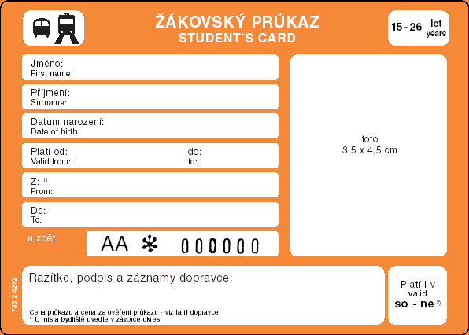
Rubová strana
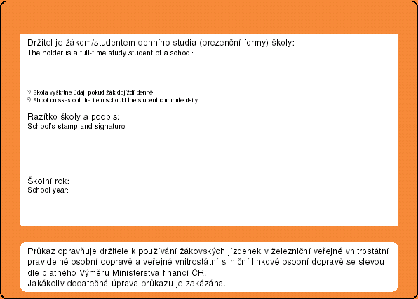
Žákovský průkaz má bílý podklad, oranžový potisk, série a číslo průkazu a text jsou tištěny černě. Rozměry jsou 75 mm x 105 mm.

Pozn.: řádky Z a DO se nevyplňují a proškrtnou se. Stejně tak se nevyplňuje (neškrtne) označení platnosti v sobotu a neděli.

B) Nový vzor

Lícová strana:
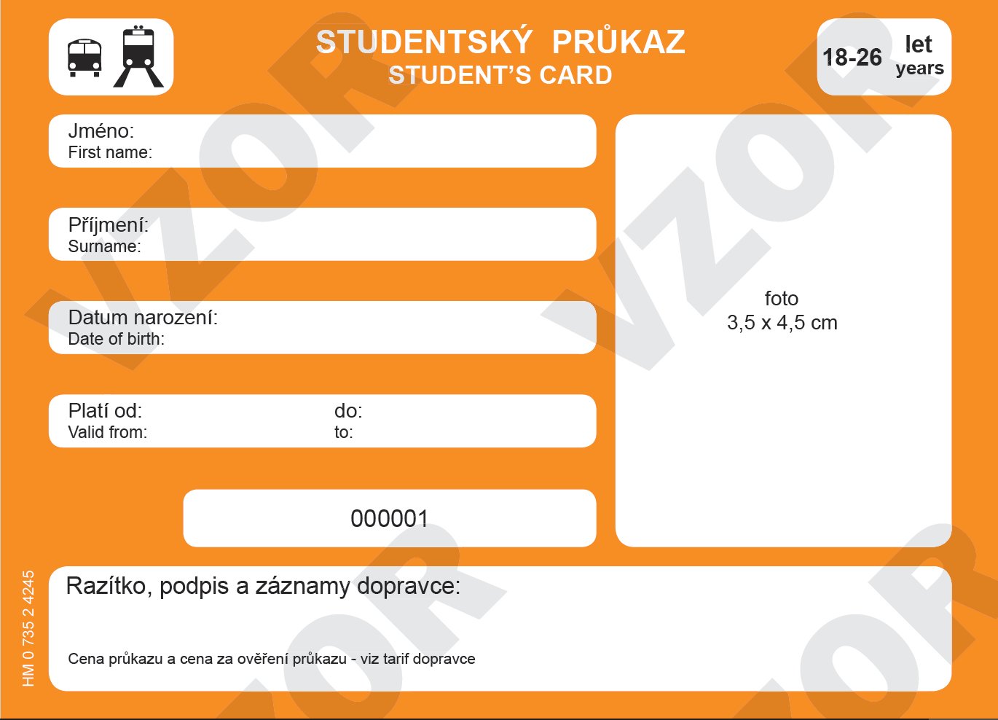
Rubová strana
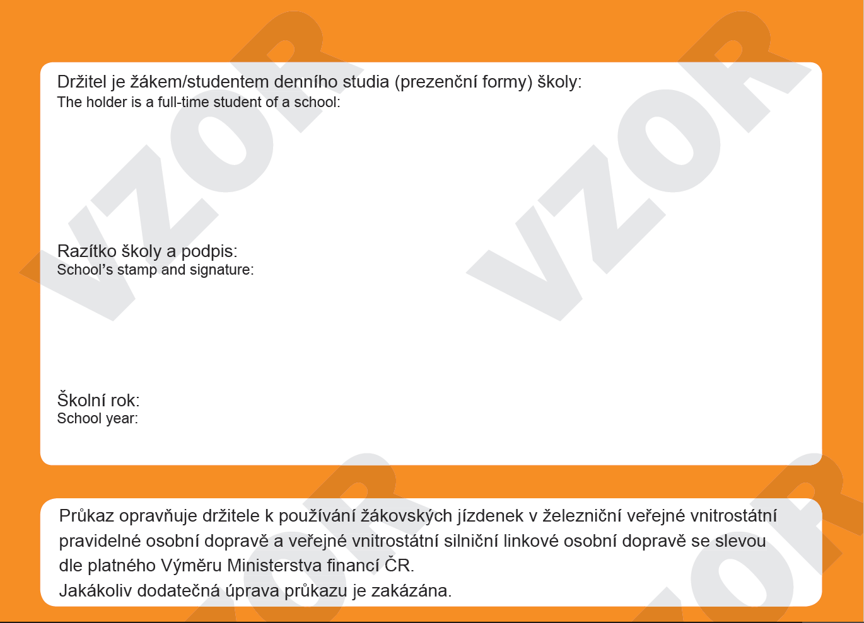

Studentský průkaz má bílý podklad, oranžový potisk, série a číslo průkazu a text jsou tištěny černě. Rozměry jsou 75 mm x 105 mm.

PŘÍLOHA Č. 2
Mezinárodní průkaz studenta ISIC

- Mezinárodní průkaz studenta ISIC (aktuální vizuál průkazu ISIC)

Lícová strana:

- Povinný parametr

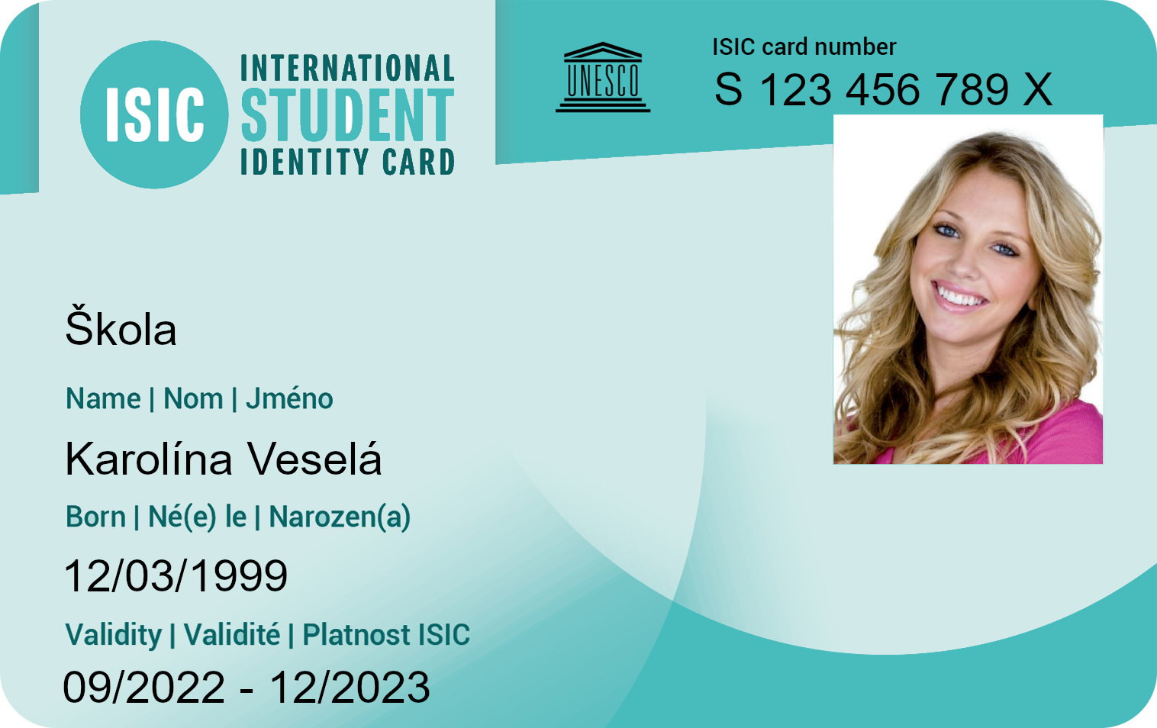

(2) Povinný parametr
- Povinný parametr

(3) modifikovatelný parametr

- Mezinárodní průkaz ISIC (starší vizuál průkazu ISIC)

Lícová strana: Rubová strana:

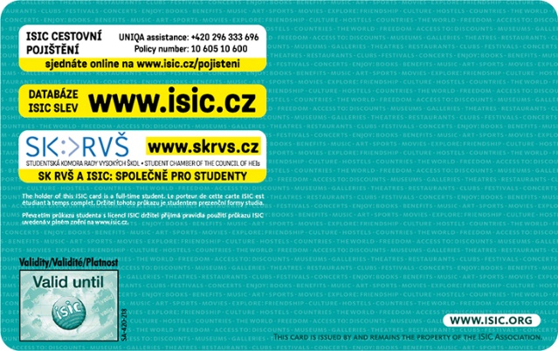

Pozn.: Vzhled průkazu ISIC se může mírně lišit (dle typu školy) a může obsahovat i další paramenty. Průkaz ISIC může obsahovat funkci a grafické prvky platební karty.

Vysvětlivky:
- ISIC horní lišta
Je neměnná a u všech průkazů ISIC stejná. Vždy musí obsahovat logo ISIC, logo UNESCO, číslo průkazu ISIC a zelené podbarvení.
- Fotografie držitele ISIC
Je povinná u všech průkazů a velikost se může u průkazů ISIC lišit.
- Grafické pozadí průkazu ISIC
Zelená barva s naznačenými kruhy je základní pozadí průkazu ISIC a je doporučená, ale není povinná. Průkazy ISIC (vybraných škol) mohou mít odlišná pozadí, a to jak barevně, tak grafickými prvky dle požadavku školy, která průkaz ISIC vydává. Pro nárokování slevy je tento parametr irelevantní.
- Personalizační prvky průkazu ISIC
Každý průkaz ISIC musí obsahovat, název nebo logo školy, jméno držitele, datum narození držitele a platnost ISIC. Platnost ISIC může být prodloužena revalidační známkou na rubové straně průkazu ISIC.

Rubová strana:

Vzhled rubové strany průkazu ISIC je modifikovatelný a každý vydavatel (škola) může zadní stranu graficky upravovat dle svých potřeb. Pro nárokování slevy je rubová strana irelevantní.

Pozn.: Vzhled nového průkazu ISIC se může mírně lišit (dle typu školy) a může obsahovat i další paramenty. Průkaz ISIC může obsahovat funkci a grafické prvky platební karty.

- Platnost mezinárodního průkazu ISIC

Platnost ISIC je vždy uvedena na přední straně průkazu, přičemž v případě univerzitních/školních průkazů ISIC je platnost každoročně prodlužována formou holografických revalidačních známek. Jedná se o nálepku s logem ISIC a vyznačeným koncem platnosti.

Holografická revalidační známka  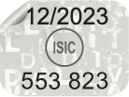 | Pozn.: Revalidační známky slouží k prodloužení platnosti fyzické formy průkazu ISIC. Známka je samodestrukční a je na ní vždy vyznačeno datum platnosti průkazu (měsíc/rok).

Platnost je vždy důležité zkontrolovat. V případě, že natištěná platnost je propadlá a průkaz neobsahuje revalidační známku aktuálního školního roku (12/20xx) je průkaz neplatný!

- Digitální mezinárodní průkaz ISIC
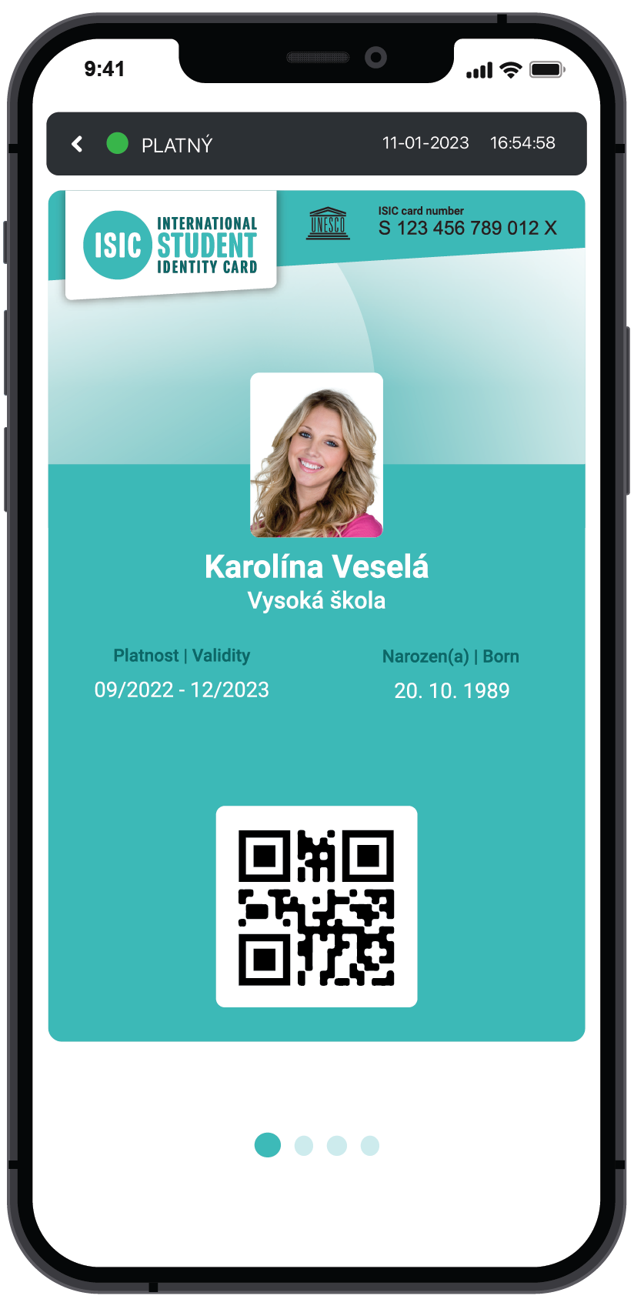

- Časové razítko
- Licenční číslo průkazu ISIC

- Platnost ISIC

(2) QR kód ISIC

- Platnost ISIC – zobrazuje validitu průkazu na dané období, která je automaticky aktualizována, pokud je studentovi prodloužen průkaz ISIC na další školní rok.
- QR kód – v QR kódu je číslo průkazu ISIC. Partneři mohou načtením QR kódu ověřit validitu ISIC a také další parametry držitele průkazu. Pro ověření je nutné získat přístup do databáze ISIC.
- Licenční číslo průkazu ISIC
- Časové razítko – informace o aktuálním datu zobrazení digitální průkazu ISIC včetně potvrzení elektronické validity průkazu.

Neplatný vizuál průkazu ISIC v digitální podobě

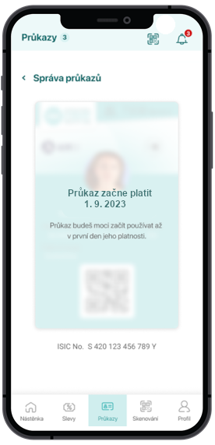
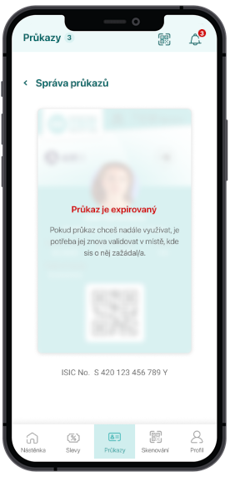

Nově vydaný ISIC, jehož platnost začne 1.9. XXXX. a takto zobrazený je NEPLATNÝ.
Neplatný průkaz ISIC vždy překryje notifikace s informací, že je ISIC expirovaný.

PŘÍLOHA Č. 3

Finanční limit plného (obyčejného) jízdného pro stanovení
zlevněného (zvláštního) jízdného
Druh jízdního dokladu | 2. vozová třída (ekonomická) | 1. vozová třída (vyšší)
Jízdní doklad jednosměrný
Jízdní doklad zpáteční
Síťový jízdní doklad roční | . 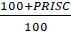
Síťový jízdní doklad 180denní | .
Síťový jízdní doklad 90denní | .
Síťový jízdní doklad 30denní | .
Síťový jízdní doklad 7denní | .
Traťový jízdní doklad 90denní
Traťový jízdní doklad 30denní
Traťový jízdní doklad 7denní
Jízdní doklad IDS vydaný na spoji provozovaném v rámci integrovaných veřejných služeb  podle § 6 zákona č. 194/2010 Sb., o veřejných službách v přepravě cestujících a o změně dalších zákonů, ve znění pozdějších předpisů. | nevztahuje se | nevztahuje se

kde: x je tarifní vzdálenost mezi nástupní stanicí a místem určení uvedená v celých km,
β je 5% sleva na zpáteční jízdné,
PRISC je valorizační hodnota pro inflaci, která pro rok 2023 činí 27,6792314.

Výše plného (obyčejného) jízdného se zaokrouhluje aritmeticky na celé Kč.
Vstupním údajem P_{j} pro výpočet ceny Traťového jízdního dokladu je hodnota Jízdního dokladu jednosměrného již po aritmetickém zaokrouhlení na celé Kč.

§ 6 zákona č. 194/2010 Sb., o veřejných službách v přepravě cestujících a o změně dalších zákonů

